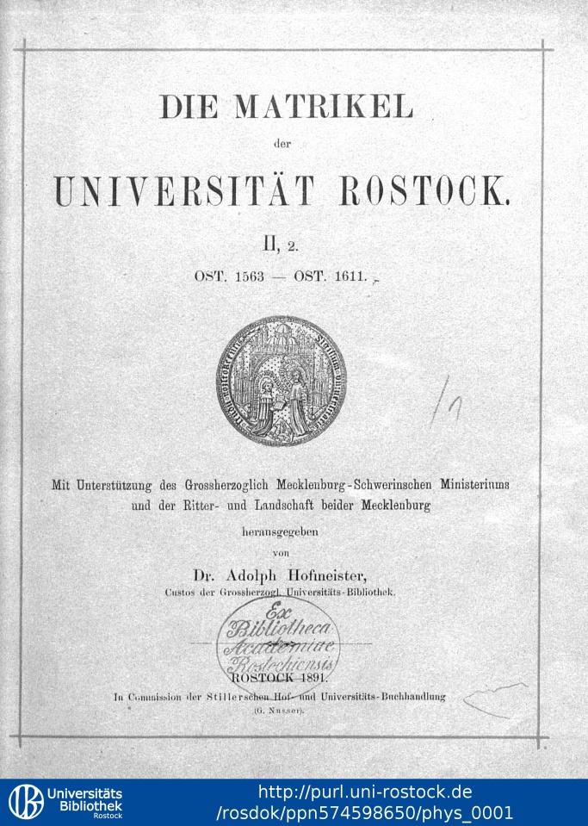

Hrsg. Dr. Adolph Hofmeister.

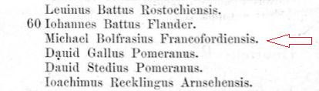

Immatrikulation des Michael (II.) Bolfras
an der Universität Rostock
Ostern 1575

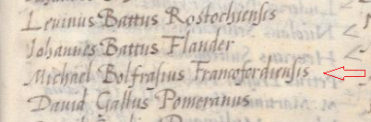

Auszug aus dem Matrikelbuch
Matricula Academiae Rostochiensis : [1419 - 1760]

